CIME DE LA LOMBARDE
- Type : Pédestre
- Niveau : Moyen
- Commune : Isola 2000
- Dénivelée : +450 mètres / -450 mètres
- Durée : 3 heures AR
- Période conseillée : Juin à Octobre
Cartographie spécifique : “Haute Tinée 2” TOP 25 n° 3640 ET 1:25.000e IGN / IGM 1 :25000 Argentera Mercantour 5
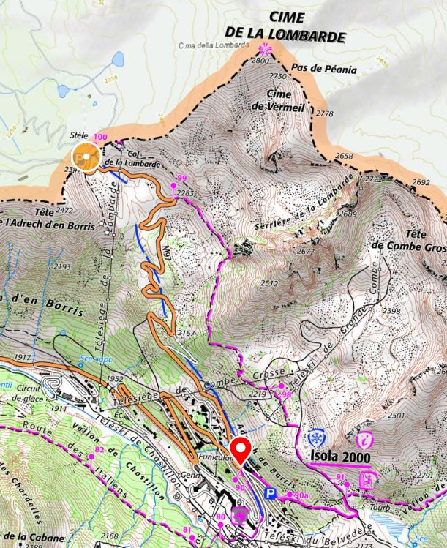

Depuis le parking du col de la Lombarde (2 350m – b.100), prendre direction Nord-Est, le sentier balisé en jaune, puis passer à proximité d’anciens casernements militaires. Au niveau de l’arrivée du télésiège, prendre le sentier qui part sur le versant Italien. Après quelques lacets on rejoint la crête (petite croix).
L’itinéraire se poursuit ensuite dans les blocs de pierres ; suivre les cairns tout en montant la crête jusqu’à l’épaule de la Lombarde (2 735m, que l’on peut prendre à tort pour le sommet depuis la crête), puis continuer jusqu’au sommer (2 800m) marqué par une croix originale.

